VENDIM

Nr.181, datë 13.2.2008

PËR MIRATIMIN E LISTËS PËRFUNDIMTARE TË PRONAVE, PYJE DHE KULLOTA, QË DO TË TRANSFEROHEN NË PËRDORIM TË NJËSISË SË QEVERISJES VENDORE, KOMUNA PAPËR TË QARKUT TË ELBASANIT

Në mbështetje të nenit 100 të Kushtetutës, të neneve 2, 3 e 17 të ligjit nr.8744, datë 22.2.2001 “Për transferimin e pronave të paluajtshme publike të shtetit në njësitë e qeverisjes vendore”, të ndryshuar, dhe të nenit 23 të ligjit nr.9385, datë 4.5.2005 “Për pyjet dhe shërbimin pyjor”, të ndryshuar, me propozimin e Ministrit të Mjedisit, Pyjeve dhe Administrimit të Ujërave dhe të Ministrit të Brendshëm, Këshilli i Ministrave

VENDOSI:

1. Miratimin e listës përfundimtare të pronave të paluajtshme publike, pyje dhe kullota, që janë në juridiksionin territorial dhe administrativ të njësisë së qeverisjes vendore, komuna Papër të qarkut të Elbasanit, që do t’i transferohen në përdorim kësaj njësie.
2. Lista përfundimtare e pronave të paluajtshme, pyje dhe kullota, me 4 (katër) fletë, që përfundon me numrin rendor 535 (pesëqind e tridhjetë e pesë), dhe lidhja 1 i bashkëlidhen këtij vendimi dhe janë pjesë përbërëse e tij.
3. Ngarkohen Ministria e Brendshme, Ministria e Mjedisit, Pyjeve dhe Administrimit të Ujërave, kryeregjistruesi i Pasurive të Paluajtshme të Republikës së Shqipërisë dhe komuna Papër për zbatimin e këtij vendimi.
Ky vendim hyn në fuqi pas botimit në Fletoren Zyrtare.

KRYEMINISTRI
Sali Berisha

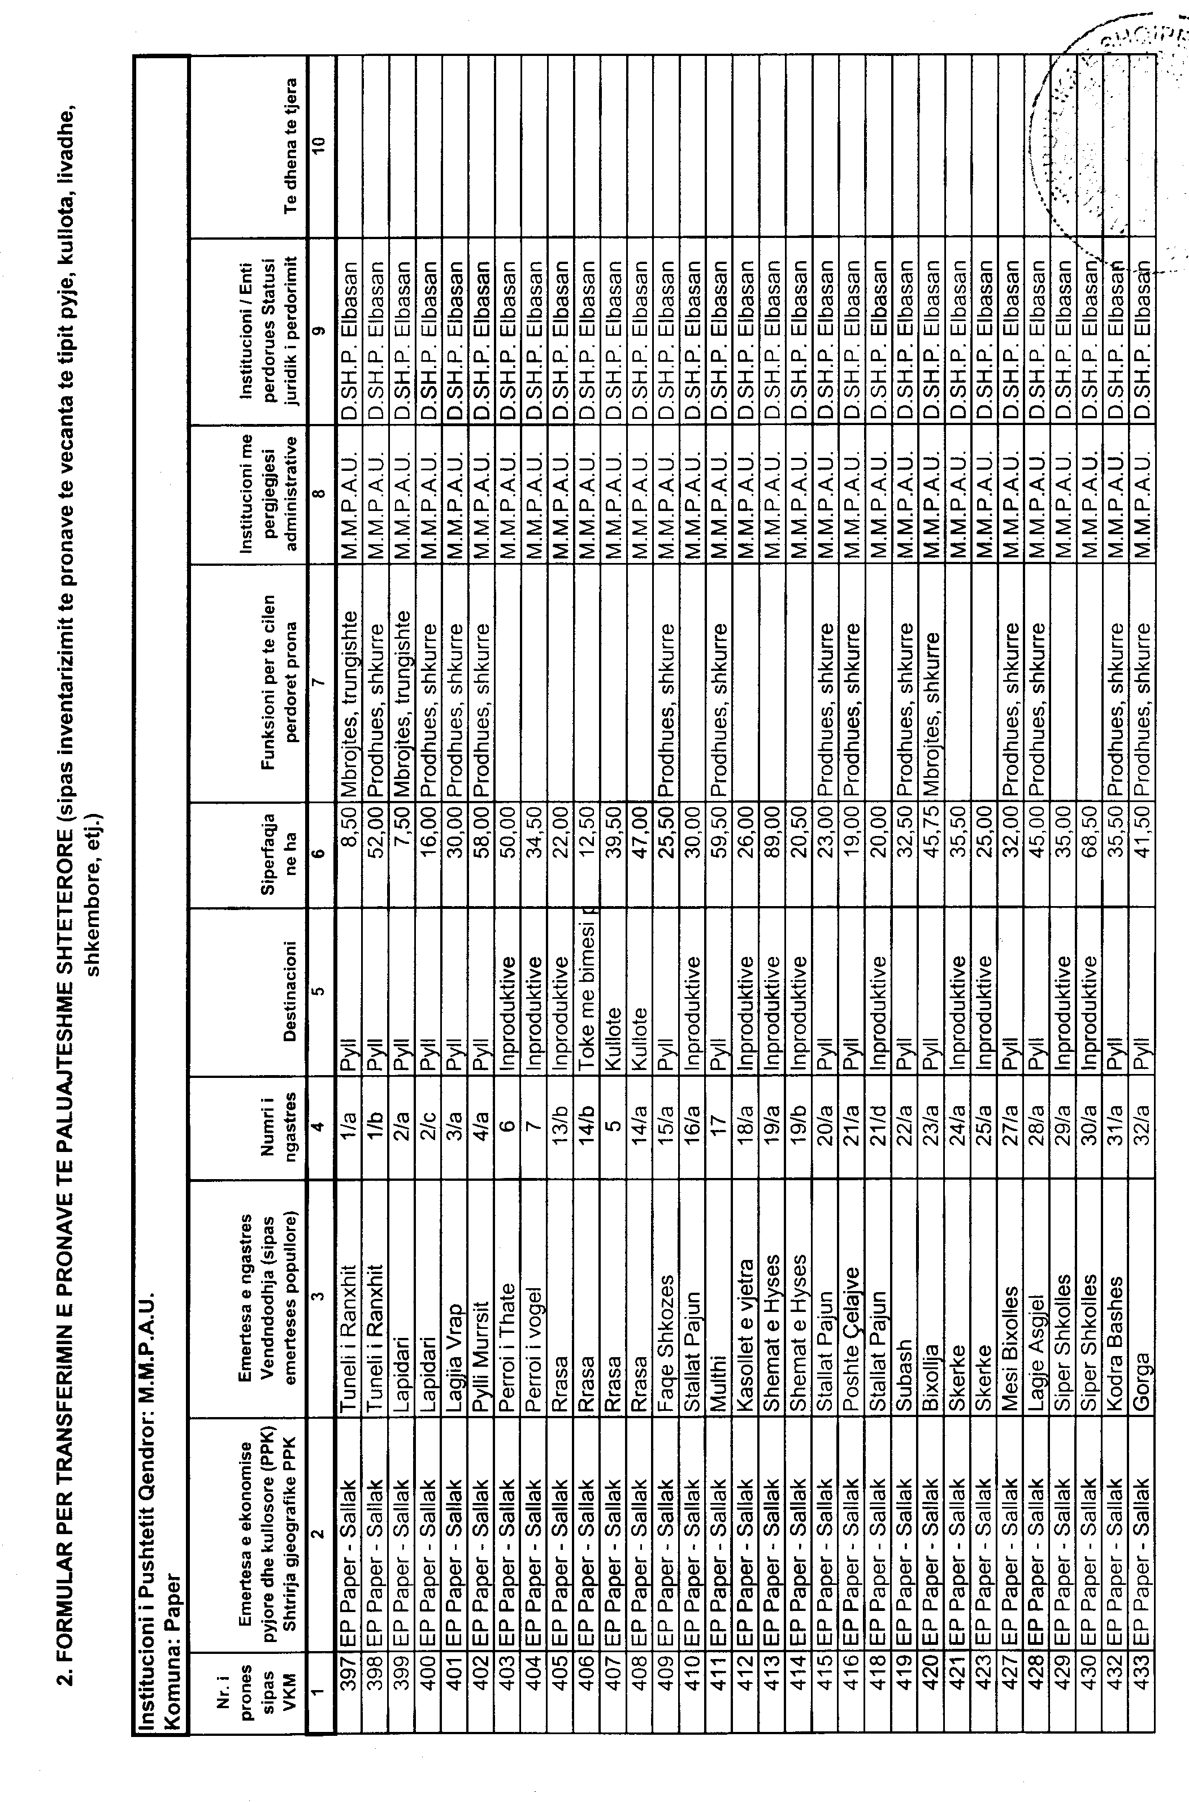
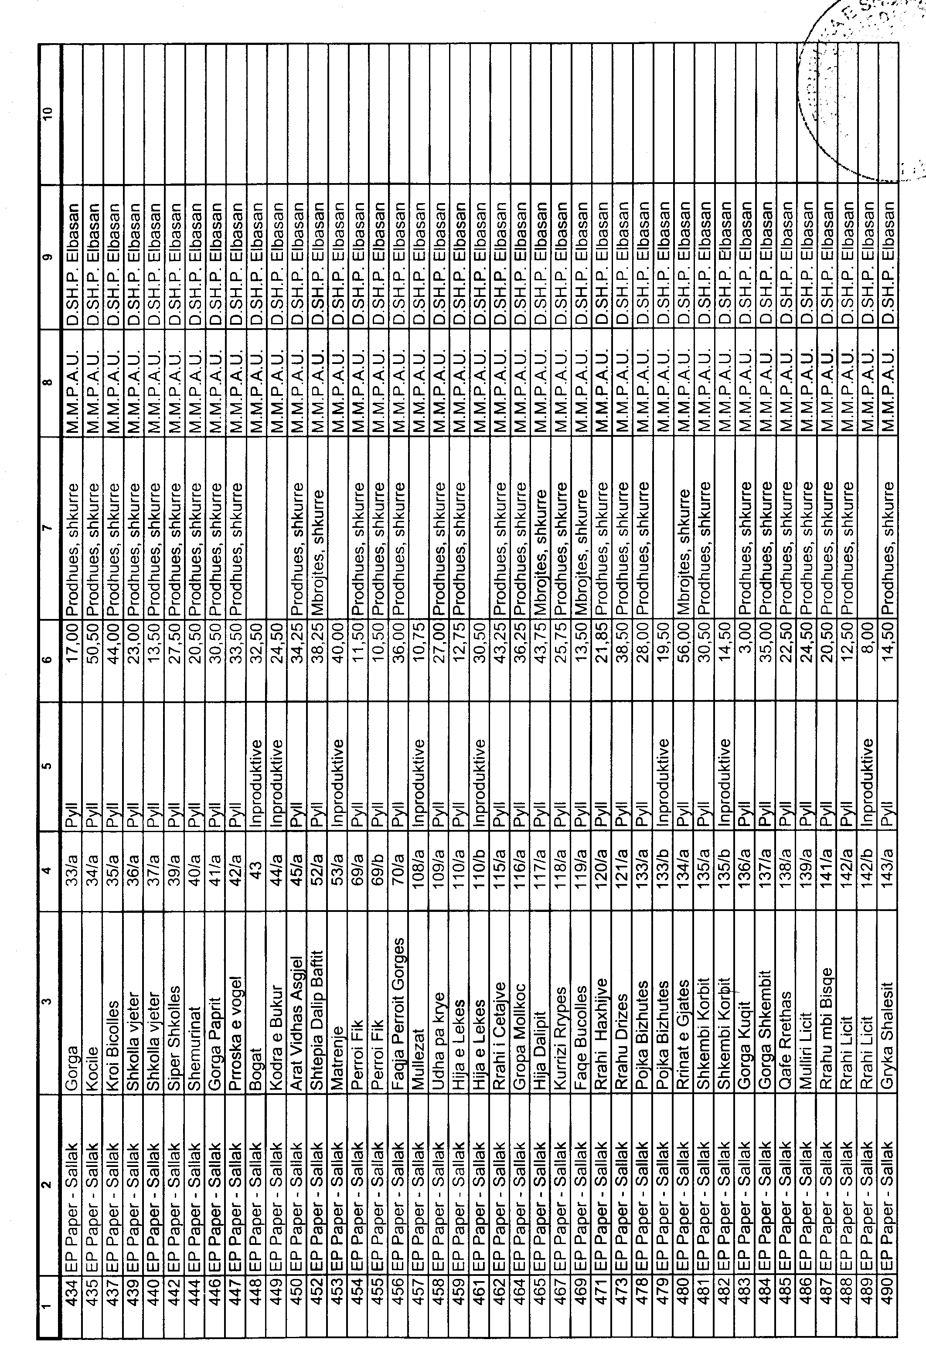

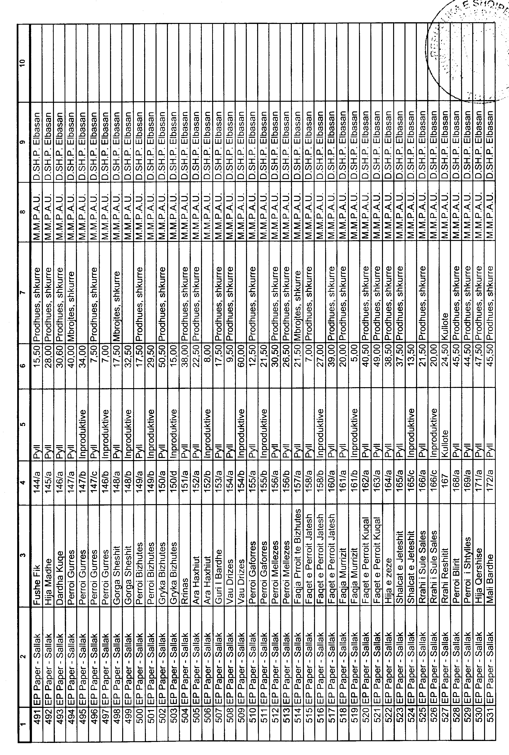

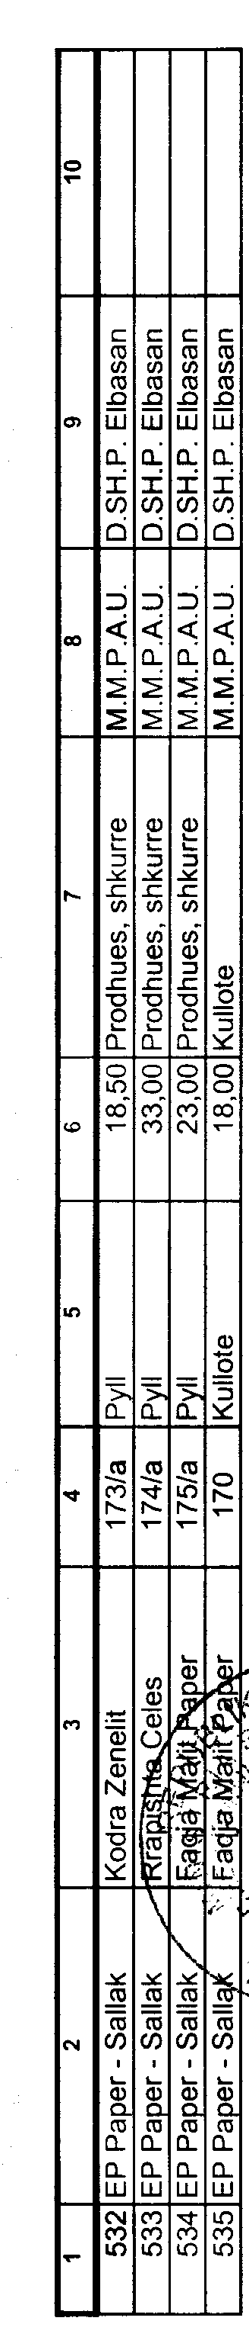
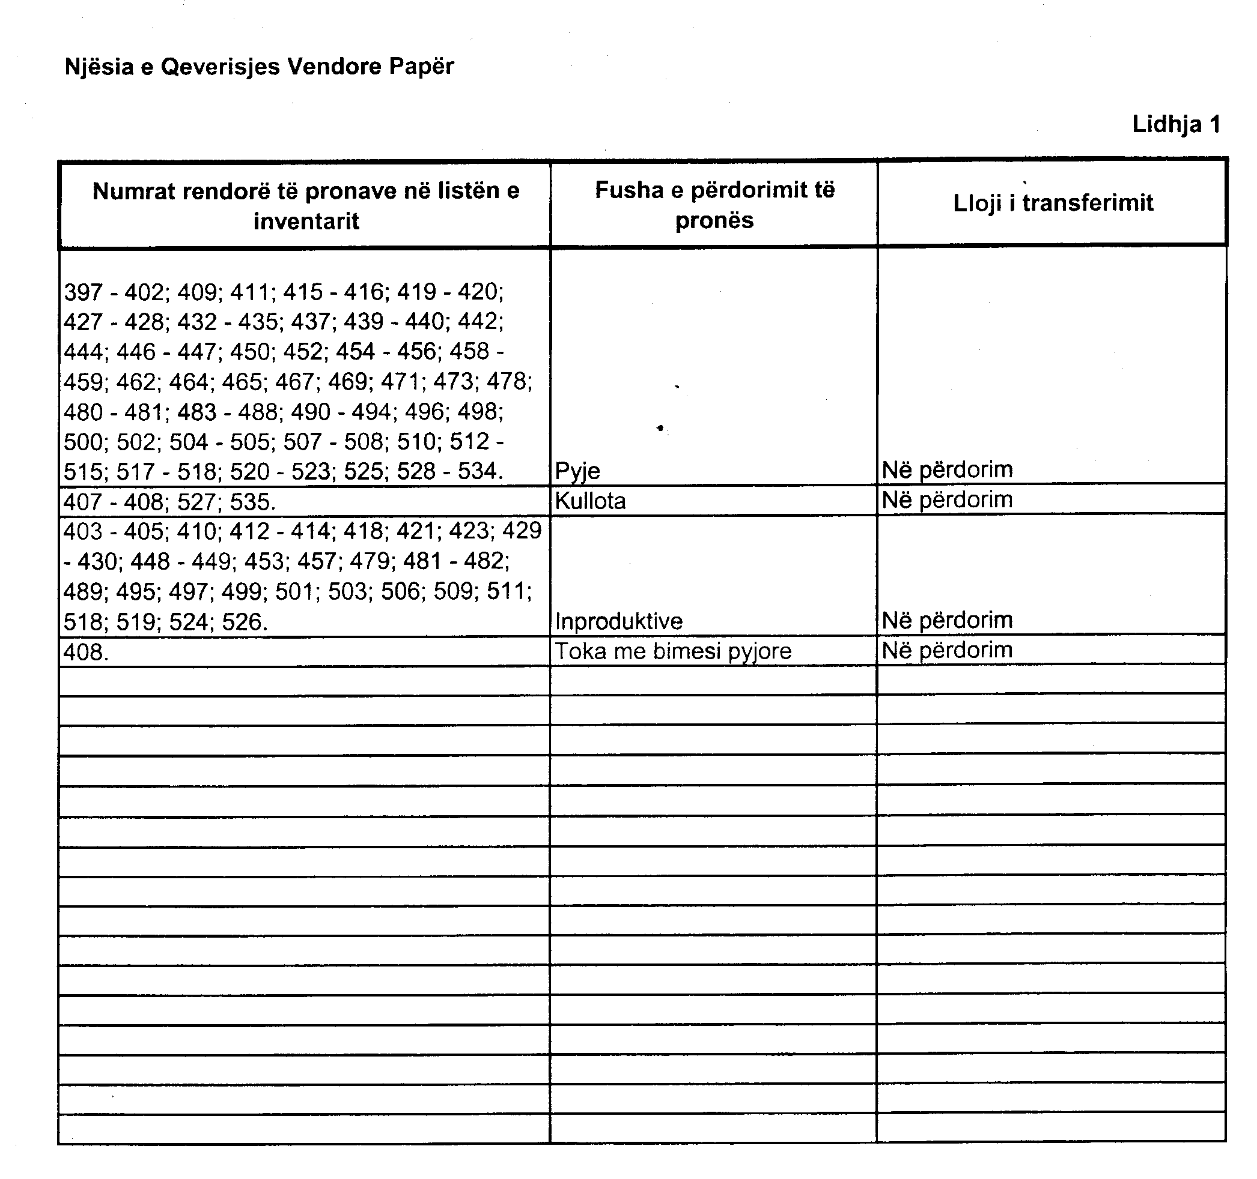

VENDIM

Nr.182, datë 13.2.2008

PËR MIRATIMIN E LISTËS PËRFUNDIMTARE TË PRONAVE, PYJE DHE KULLOTA, QË DO TË TRANSFEROHEN NË PËRDORIM TË NJËSISË SË QEVERISJES VENDORE, KOMUNA KUTALLI TË QARKUT TË BERATIT

Në mbështetje të nenit 100 të Kushtetutës, të neneve 2, 3 e 17 të ligjit nr.8744, datë 22.2.2001 “Për transferimin e pronave të paluajtshme publike të shtetit në njësitë e qeverisjes vendore”, të ndryshuar, dhe të nenit 23 të ligjit nr.9385, datë 4.5.2005 “Për pyjet dhe shërbimin pyjor”, të ndryshuar, me propozimin e Ministrit të Mjedisit, Pyjeve dhe Administrimit të Ujërave dhe të Ministrit të Brendshëm, Këshilli i Ministrave

VENDOSI:

1. Miratimin e listës përfundimtare të pronave të paluajtshme publike, pyje dhe kullota, që janë në juridiksionin territorial dhe administrativ të njësisë së qeverisjes vendore, komuna Kutalli të qarkut të Beratit, që do t’i transferohen në përdorim kësaj njësie.
2. Lista përfundimtare e pronave të paluajtshme, pyje dhe kullota, me 1 (një) fletë, që përfundon me numrin rendor 4 (katër), dhe lidhja 1 i bashkëlidhen këtij vendimi dhe janë pjesë përbërëse e tij.
3. Ngarkohen Ministria e Brendshme, Ministria e Mjedisit, Pyjeve dhe Administrimit të Ujërave, kryeregjistruesi i Pasurive të Paluajtshme të Republikës së Shqipërisë dhe komuna Kutalli për zbatimin e këtij vendimi.
Ky vendim hyn në fuqi pas botimit në Fletoren Zyrtare.

KRYEMINISTRI
Sali Berisha

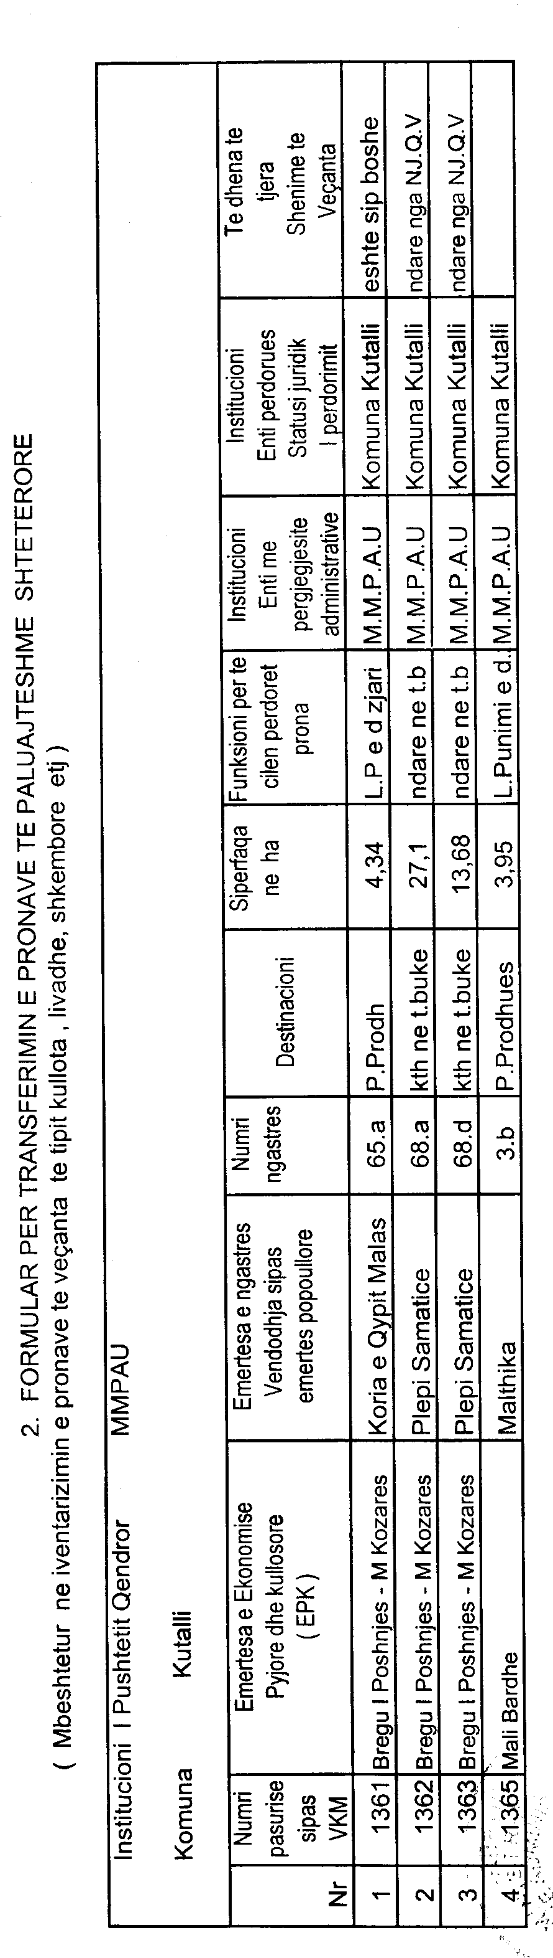
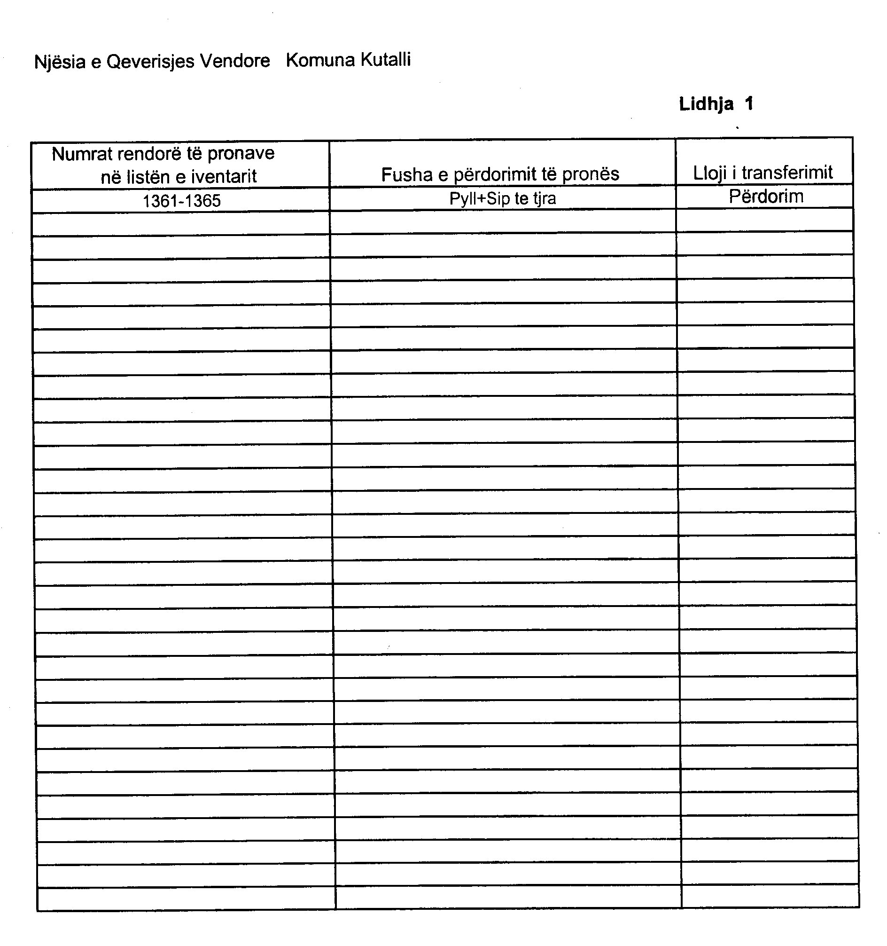

VENDIM

Nr.183, datë 13.2.2008

PËR MIRATIMIN E LISTËS PËRFUNDIMTARE TË PRONAVE, PYJE DHE KULLOTA, QË DO TË TRANSFEROHEN NË PËRDORIM TË NJËSISË SË QEVERISJES VENDORE, KOMUNA SINJË TË QARKUT TË BERATIT

Në mbështetje të nenit 100 të Kushtetutës, të neneve 2, 3 e 17 të ligjit nr.8744, datë 22.2.2001 “Për transferimin e pronave të paluajtshme publike të shtetit në njësitë e qeverisjes vendore”, të ndryshuar, dhe të nenit 23 të ligjit nr.9385, datë 4.5.2005 “Për pyjet dhe shërbimin pyjor”, të ndryshuar, me propozimin e Ministrit të Mjedisit, Pyjeve dhe Administrimit të Ujërave dhe të Ministrit të Brendshëm, Këshilli i Ministrave

VENDOSI:

1. Miratimin e listës përfundimtare të pronave të paluajtshme publike, pyje dhe kullota, që janë në juridiksionin territorial dhe administrativ të njësisë së qeverisjes vendore, komuna Sinjë të qarkut të Beratit, që do t’i transferohen në përdorim kësaj njësie.
2. Lista përfundimtare e pronave të paluajtshme, pyje dhe kullota, me 4 (katër) fletë, që përfundon me numrin rendor 154 (njëqind e pesëdhjetë e katër), dhe lidhja 1 i bashkëlidhen këtij vendimi dhe janë pjesë përbërëse e tij.
3. Ngarkohen Ministria e Brendshme, Ministria e Mjedisit, Pyjeve dhe Administrimit të Ujërave, kryeregjistruesi i Pasurive të Paluajtshme të Republikës së Shqipërisë dhe komuna Sinjë për zbatimin e këtij vendimi.
Ky vendim hyn në fuqi pas botimit në Fletoren Zyrtare.

KRYEMINISTRI
Sali Berisha

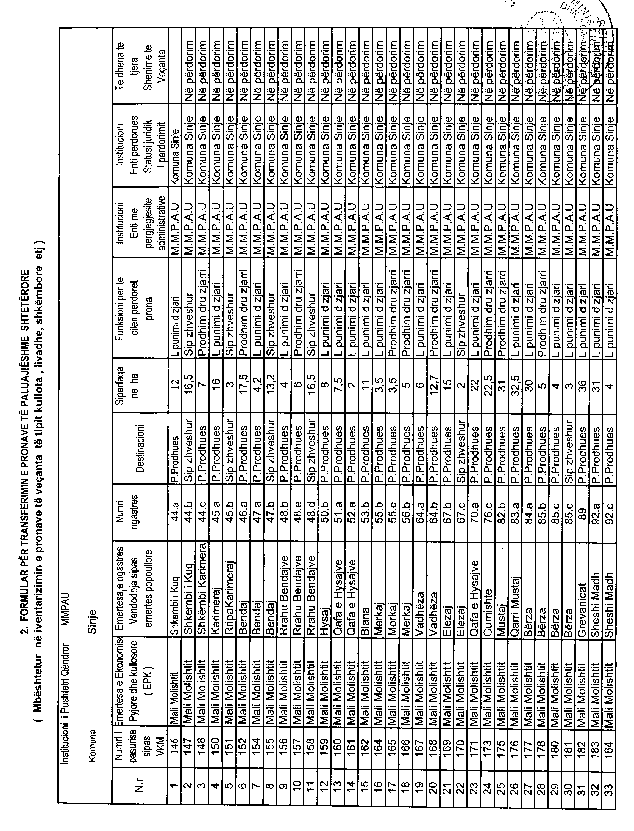

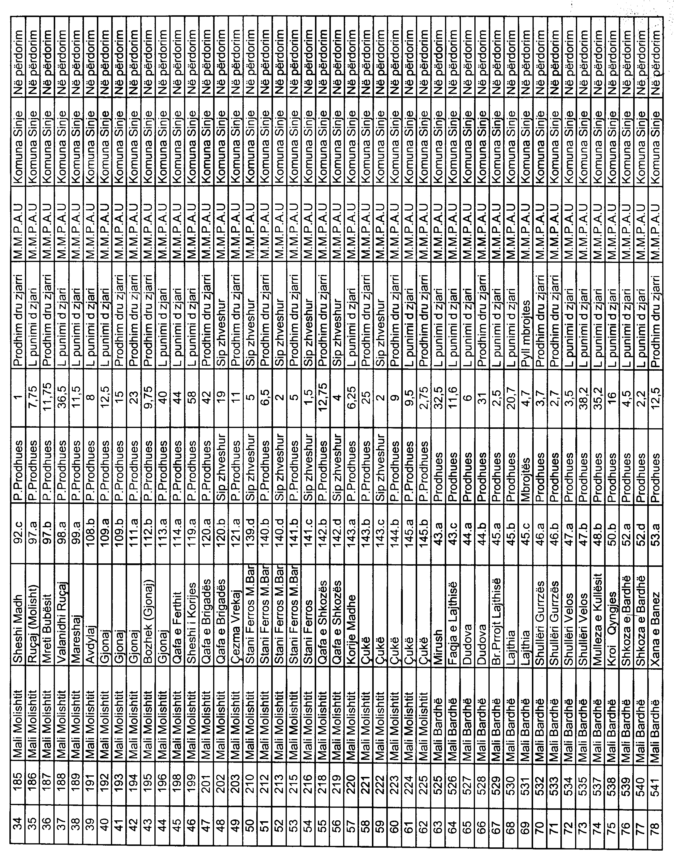

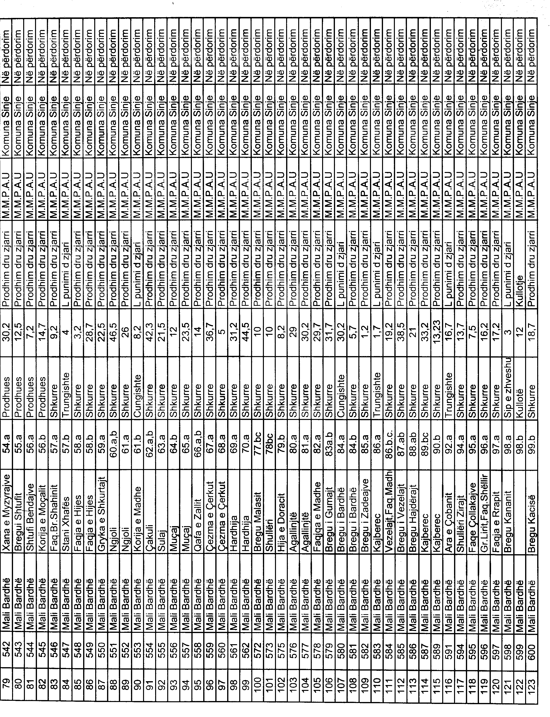

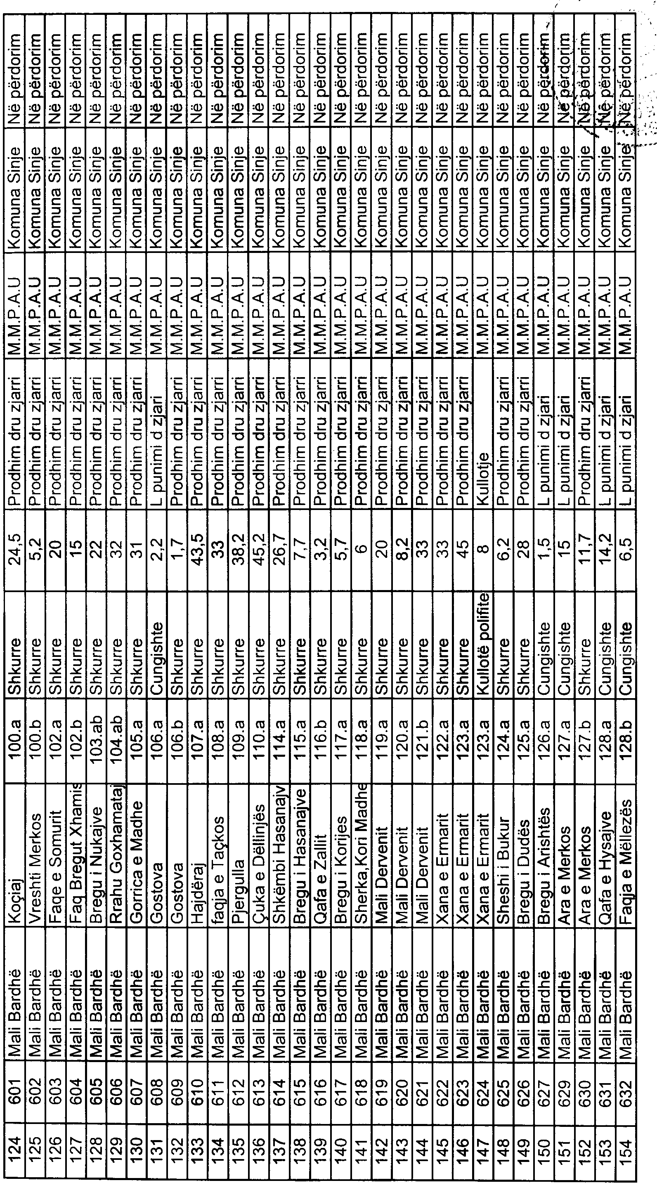

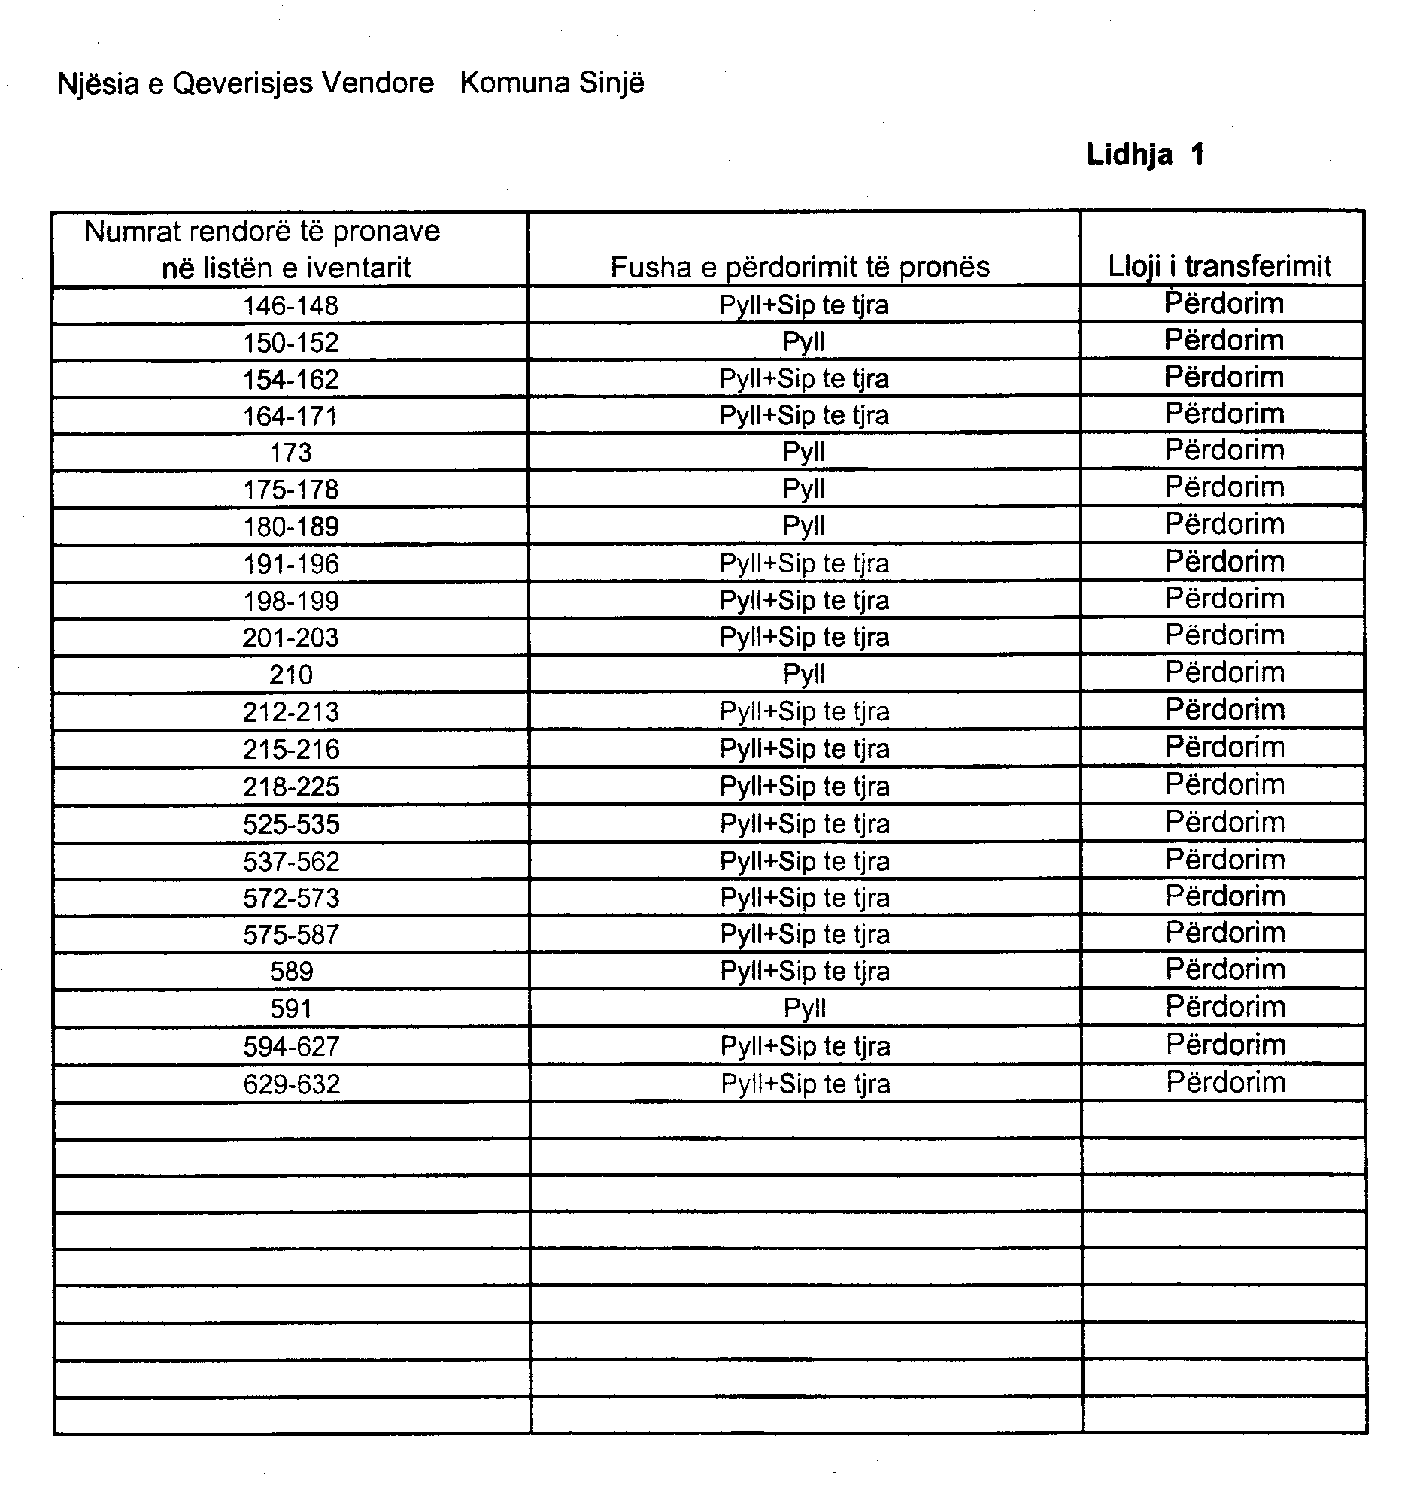

VENDIM

Nr.184, datë 13.2.2008

PËR MIRATIMIN E LISTËS PËRFUNDIMTARE TË PRONAVE, PYJE DHE KULLOTA, QË DO TË TRANSFEROHEN NË PËRDORIM TË NJËSISË SË QEVERISJES VENDORE, KOMUNA DROPULL I POSHTËM TË QARKUT TË GJIROKASTRËS

Në mbështetje të nenit 100 të Kushtetutës, të neneve 2, 3 e 17 të ligjit nr.8744, datë 22.2.2001 “Për transferimin e pronave të paluajtshme publike të shtetit në njësitë e qeverisjes vendore”, të ndryshuar, dhe të nenit 23 të ligjit nr.9385, datë 4.5.2005 “Për pyjet dhe shërbimin pyjor”, të ndryshuar, me propozimin e Ministrit të Mjedisit, Pyjeve dhe Administrimit të Ujërave dhe të Ministrit të Brendshëm, Këshilli i Ministrave

VENDOSI:

1. Miratimin e listës përfundimtare të pronave të paluajtshme publike, pyje dhe kullota, që janë në juridiksionin territorial dhe administrativ, të njësië së qeverisjes vendore, komuna Dropull i Poshtëm të qarkut të Gjirokastrës, që do t’i transferohen në përdorim kësaj njësie.
2. Lista përfundimtare e pronave të paluajtshme, pyje dhe kullota, me 2 (dy) fletë, që përfundon me numrin rendor 47 (dyzet e shtatë), dhe lidhja 1 i bashkëlidhen këtij vendimi dhe janë pjesë përbërëse e tij.
3. Ngarkohen Ministria e Brendshme, Ministria e Mjedisit, Pyjeve dhe Administrimit të Ujërave, kryeregjistruesi i Pasurive të Paluajtshme të Republikës së Shqipërisë dhe komuna Dropull i Poshtëm për zbatimin e këtij vendimi.
Ky vendim hyn në fuqi pas botimit në Fletoren Zyrtare.

KRYEMINISTRI
Sali Berisha

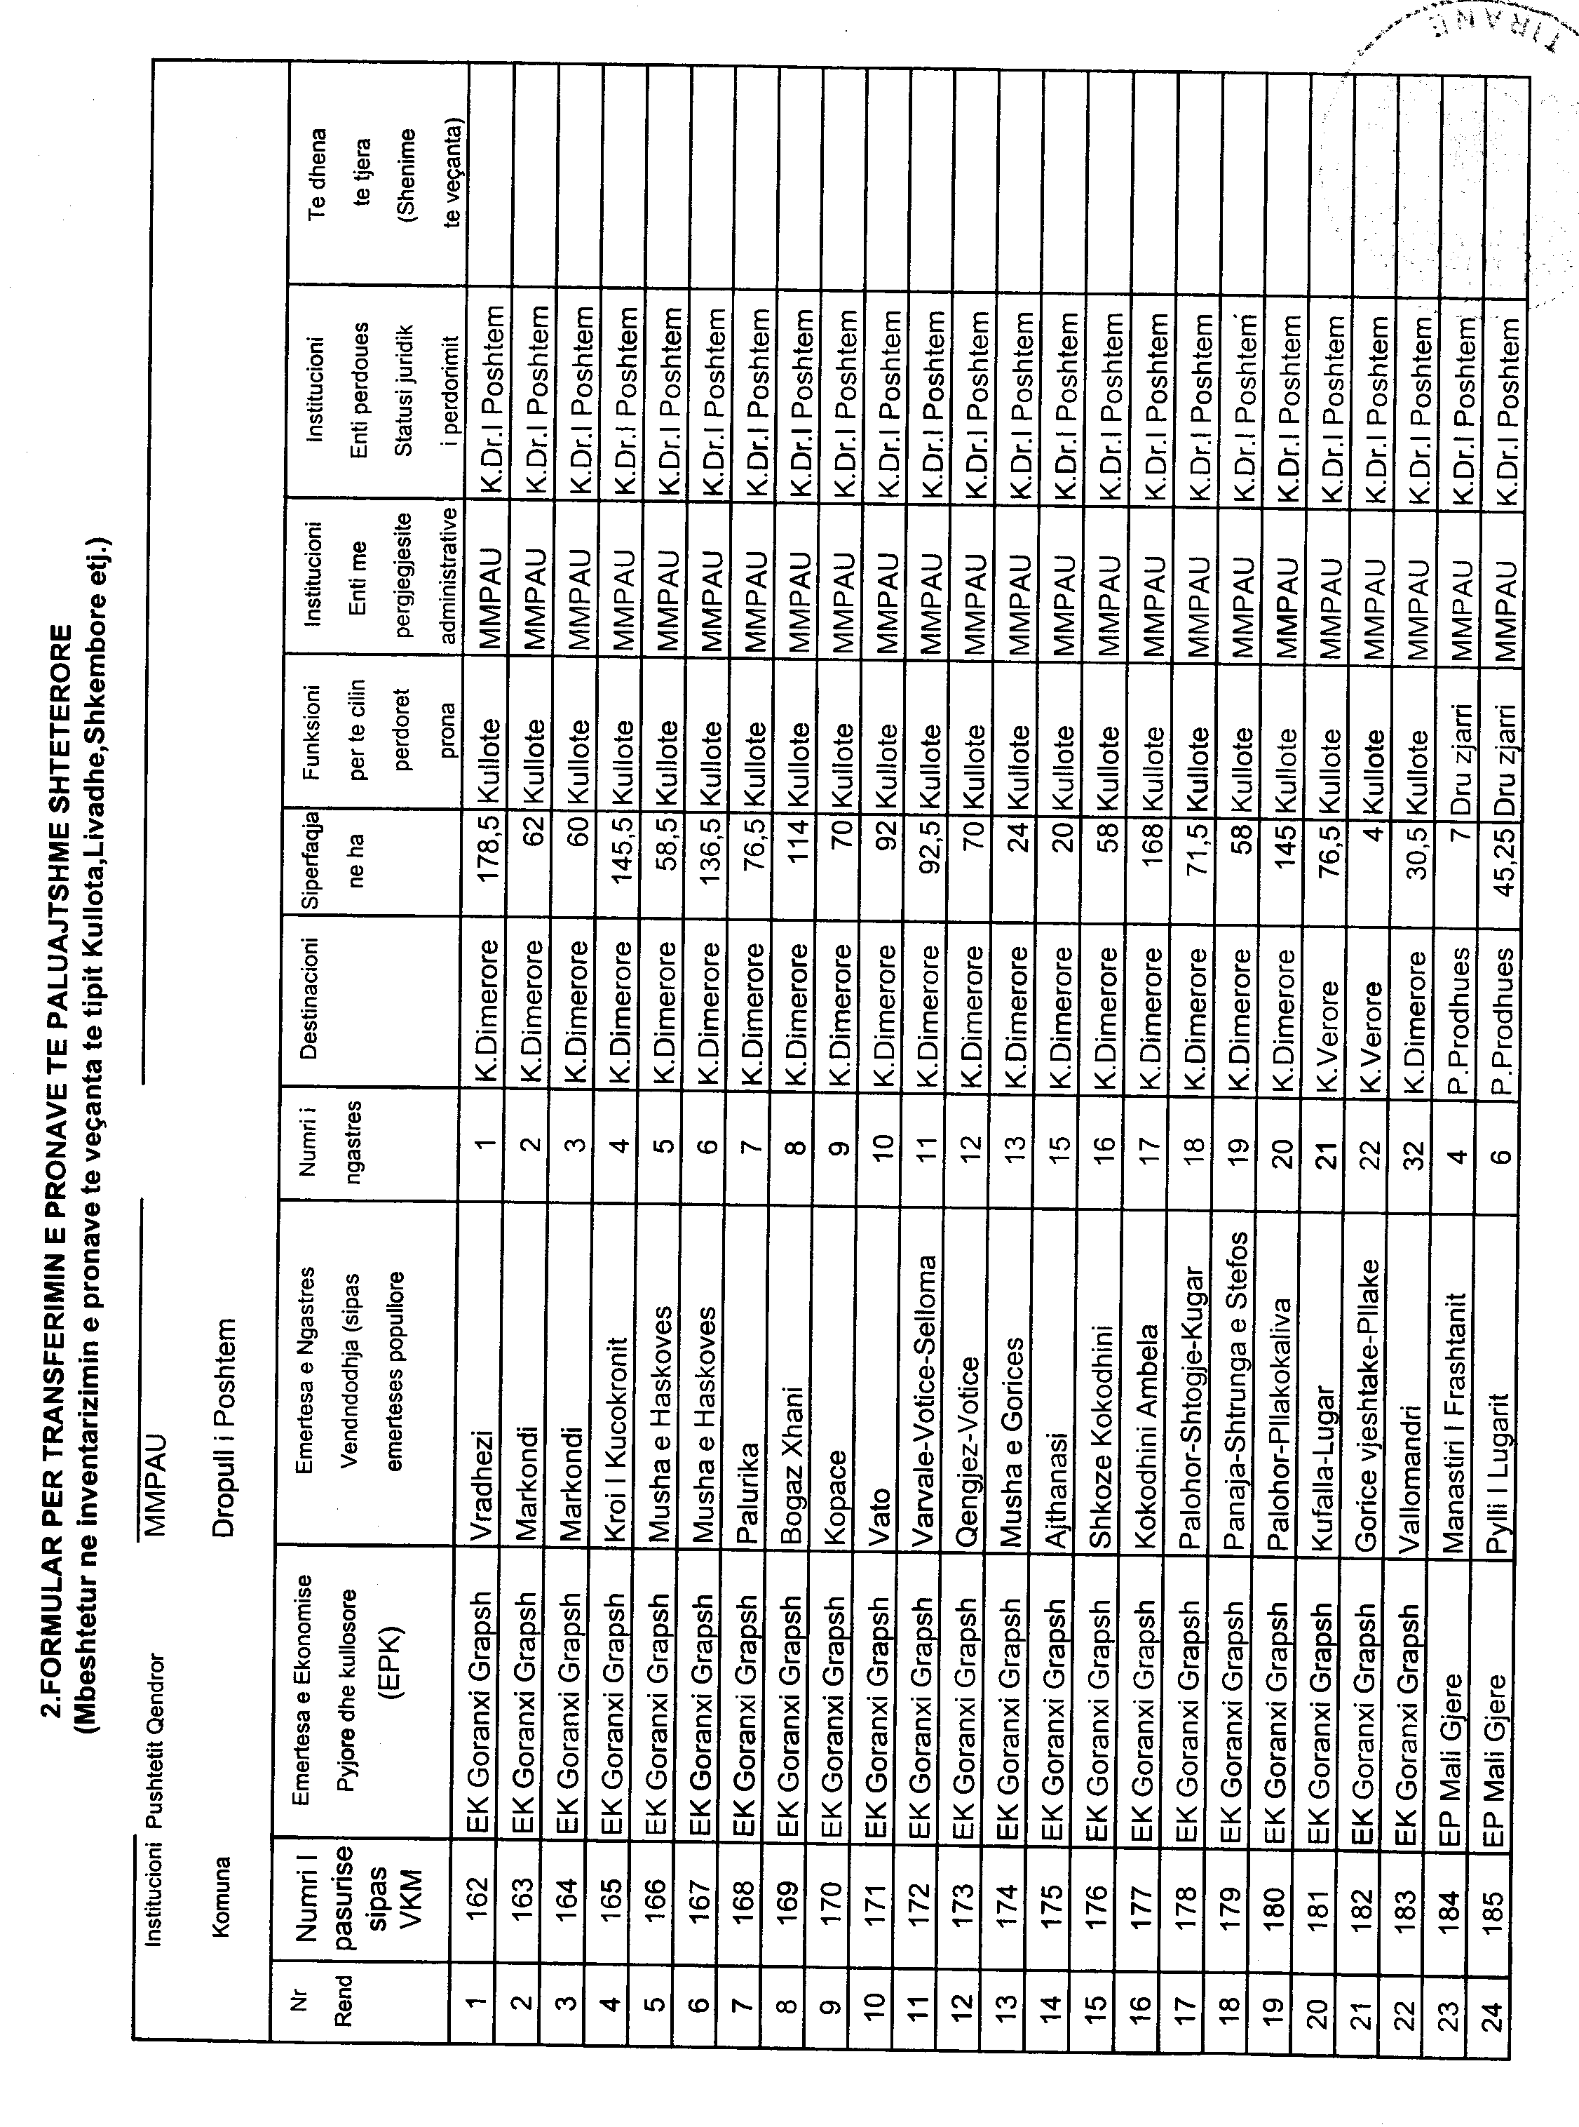

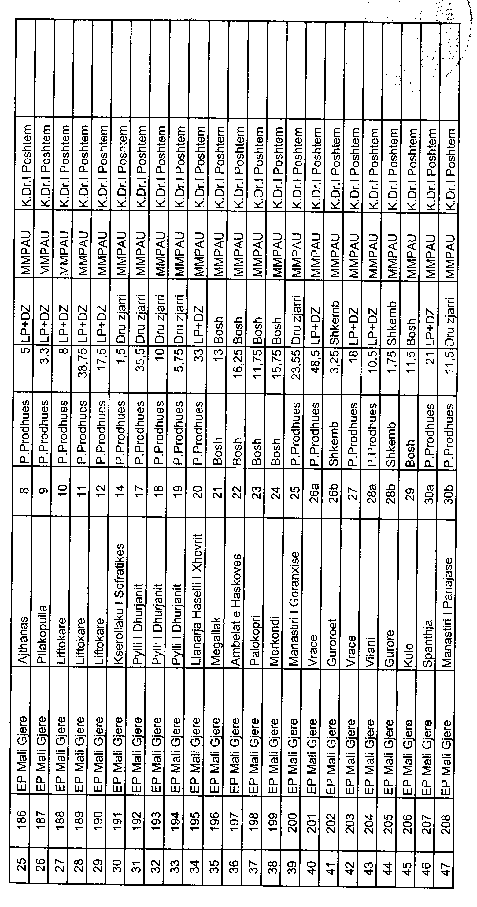
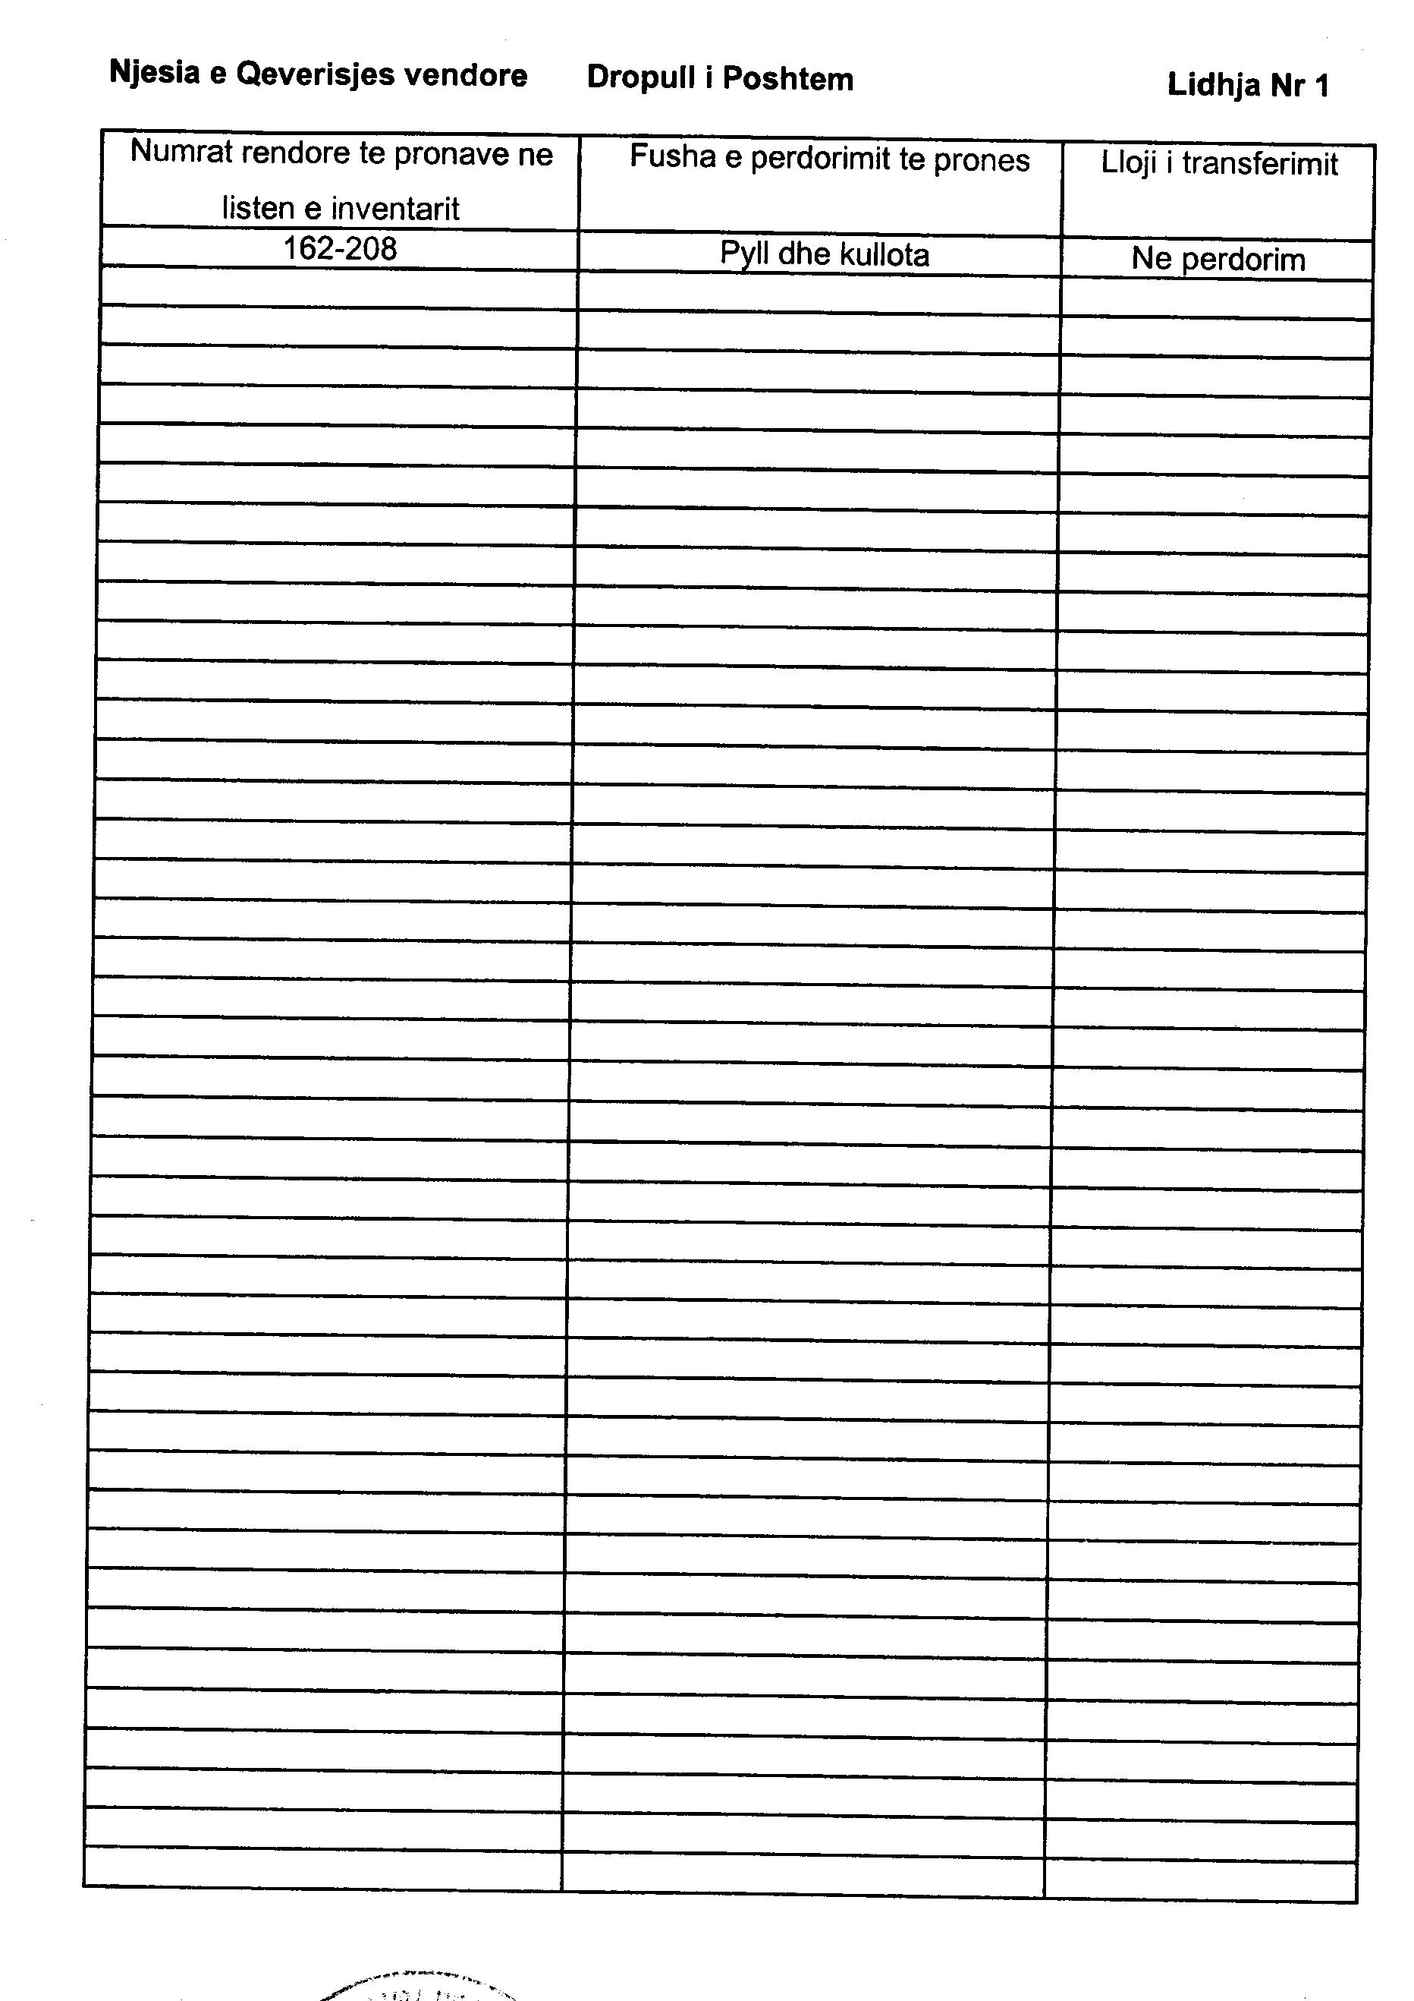

VENDIM

Nr.206, datë 21.2.2008

PËR SHPRONËSIMIN, PËR INTERES PUBLIK, TË PRONARËVE TË PASURIVE TË PALUAJTSHME, PRONË PRIVATE, TË CILAT PREKEN NGA PËRMIRËSIMI I UNAZËS SË RE, NË BASHKINË E TIRANËS

Në mbështetje të nenit 100 të Kushtetutës, të neneve 5, pika 1, 20 e 21 të ligjit nr.8561, datë 22.12.1999 “Për shpronësimet dhe marrjen në përdorim të përkohshëm të pasurisë, pronë private, për interes publik”, me propozimin e Ministrit të Brendshëm, Këshilli i Ministrave

VENDOSI:

1. Shpronësimin, për interes publik, të pronarëve të pasurive të paluajtshme, pronë private, që preken nga përmirësimi i Unazës së Re, në bashkinë e Tiranës.
2. Shpronësimi të bëhet në favor të bashkisë së Tiranës dhe, brenda 30 ditëve nga hyrja në fuqi e këtij vendimi, të bëhet regjistrimi i pasurisë 3 233 m² tokë arë, në emër të kësaj bashkie.
3. Pronarët e pasurive të paluajtshme, që shpronësohen, të kompensohen në vlerë të plotë, sipas masës, që paraqitet në tabelën, që i bashkëlidhet këtij vendimi, për sipërfaqen 3 233 m², të vlerësuar në shumën e përgjithshme 39 879 055 (tridhjetë e nëntë milionë e tetëqind e shtatëdhjetë e nëntë mijë e pesëdhjetë e pesë) lekë.
4. Vlera e përgjithshme e shpronësimit, 39 879 055 (tridhjetë e nëntë milionë e tetëqind e shtatëdhjetë e nëntë mijë e pesëdhjetë e pesë) lekë, të përballohet nga të ardhurat e bashkisë së Tiranës.
5. Vlera e shpenzimeve procedurale në shumën 150 000 (njëqind e pesëdhjetë mijë) lekë të përballohet nga bashkia Tiranë.
6. Pasuria me nr.306/147, vol:13, fq.110, e ndodhur në zonën kadastrale 3866, të likuidohet pas zgjidhjes së konfliktit të pronësisë dhe pas konfirmimit nga ZRPP-ja.
7. Afati i përfundimit të shpronësimit është data 5.3.2008.
8. Afati i përfundimit të punimeve në objektin “Përmirësimi i Unazës së Re”, të jetë në përputhje me afatet e parashikuara nga bashkia e Tiranës.
9. Ngarkohet Ministria e Brendshme për ndjekjen e zbatimit të këtij vendimi.
10. Ngarkohet bashkia e Tiranës për zbatimin e këtij vendimi.
Ky vendim hyn në fuqi menjëherë dhe botohet në Fletoren Zyrtare.

KRYEMINISTRI
Sali Berisha

Lista e Pronarëve dhe Vlera në Lekë sipas dokumenteve të dorëzuara Rruga Unaza e Re (afër doganës)

Nr. | Emër mbiemër | Zona kadastrale | Nr. Pas | Truall (m²) | Cmimi (lekë) | Vlefta (lekë)
1 | Shkëndije Llagami | 3866 | 215/73 | 608 | 12335 | 7499680
2 | Shkëndije Llagami | 3866 | 215/49 | 760 | 12335 | 9374600
3 | Shkëndije Llagami | 3866 | 301/59 | 700 | 12335 | 8634500
4 | Shkëndije Llagami | 3866 | 301/183 | 700 | 12335 | 8634500
6 | Njazi Shijaku | 8210 | 7/259 | 270 | 12335 | 3330450
8 | Zyhdi Saraçi | 8210 | 7/271 | 160 | 12335 | 1973600
9 | Pronari | 3866 | 306/147 | 35 | 12335 | 431725
 |  |  | Shuma | 3233
Shuma 39 879 055

